
每日市场报告

2026年9月17日

市场综述
美国三大股指全线收跌，道指跌1.21%报51461.9点，标普500指数跌0.45%报7551.81点，纳指跌0.01%报25978.42点。美元指数涨0.7%报100.33，非美货币普遍下跌，欧元兑美元跌0.67%报1.1464，英镑兑美元跌0.72%报1.3380，澳元兑美元跌0.62%报0.7087，美元兑日元涨0.77%报156.3050，美元兑加元涨0.48%报1.3989，美元兑瑞郎涨0.87%报0.8259，离岸人民币对美元跌3个基点报6.7126。国际贵金属期货普遍收跌，COMEX黄金期货跌0.70%报4302.50美元/盎司，COMEX白银期货跌0.68%报63.42美元/盎司。ICE原糖主力合约涨0.39%报18.01美分/磅，ICE棉花主力合约跌0.84%报80.42美分/磅。
图表1：全球主要股指涨跌幅（%）
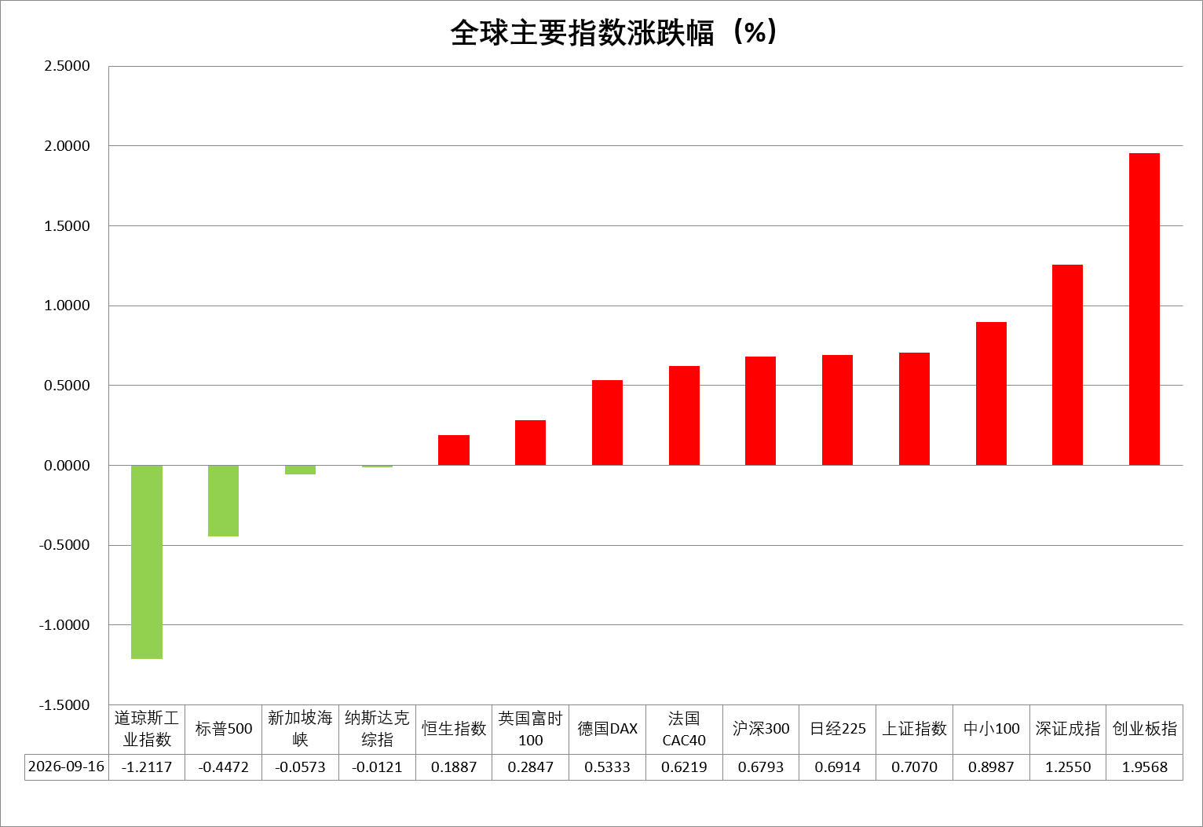
资料来源：公开资料整理、瑞达国际

- 消息回顾
【美联储宣布加息25个基点，将联邦基金利率目标区间上调至3.75%-4.00%，为2023年7月以来首次加息，符合市场预期，此前美联储已连续五次会议按兵不动。政策声明显示，美联储联邦公开市场委员会（FOMC）以12票赞成、0票反对通过上述决议。最新点阵图显示，2026年底联邦基金利率预测中值从6月的3.8%升至4.1%，16名官员预计年内至少再加息一次。声明指出，经济活动稳健扩张，生产率增长强劲，但通胀仍然高企。】
【美联储主席沃什在新闻发布会上重申“通胀太高且持续太久”，不确信通胀正向目标回落。沃什拒绝提供前瞻指引，强调经济“正在走强”。沃什认为，债券收益率上升有三个原因：首先是经济强劲；第二是资本竞争，资本支出激增是真实存在的；第三是地缘政治。】
【美联储FOMC经济预期显示，2026年再加息一次，2027年维持利率不变。利率将在2028年下降，并于2029年保持在3.5%至3.75%之间。通胀方面，2026年PCE预期为3.7%，通胀回归2%目标指向2029年。经济增速同步上调，2026-2028年美国经济增长预期分别为2.3%、2.4%、2.2%；2026年失业率预期大幅下修至4.1%附近。】
【美国白宫发言人Kush Desai表示，特朗普总统对利率走向的立场“已经再清楚不过”，而美联储此次加息在白宫看来“并无特别令人信服的经济依据”。特朗普此前在社媒上表示，美国利率应该降至1%或更低，理由是美国拥有全球最强信用，且当前经济正在吸引大量新投资。特朗普再次敦促美联储快速降低利率，称降低借贷成本有助于美国经济发展。】
【美国军方上周秘密召集以色列和沙特、阿联酋、巴林、科威特、卡塔尔、约旦、埃及的军方高级官员在德国开会，讨论伊朗战事和中东地区紧张局势，为2月底伊朗战事爆发以来首次举行这类会议。美军中央司令部司令库珀在会上称，美国不会从中东撤军。】
【美国8月零售销售环比增长1.2%，大幅超预期的0.8%，创近五个月最大涨幅，显示消费者在能源价格高企和通胀持续的背景下，消费支出依然具备韧性。另外，美国8月进口物价指数环比升0.7%，出口物价指数升0.6%，均超市场预期。】
【英国国家统计局公布数据显示，英国8月通胀率为3.1%，为今年3月以来最高水平，符合市场预期。燃油价格上涨成为8月通胀率上涨的主要原因。英国央行将于周四公布利率决议，市场普遍预计将维持在3.75%不变。】

今日关注
时间 | 数据/事件
2026/9/17 | 17:00 | 8 月欧盟 CPI、欧元区 CPI
2026/9/17 | 20:30 | 美国初请失业金人数
2026/9/17 | 19:00 | 英国央行公布 9 月利率决议

- 观点汇总
美元指数
隔夜，美元指数涨0.7%报100.33，非美货币普遍下跌，欧元兑美元跌0.67%报1.1464，英镑兑美元跌0.72%报1.3380，美元兑日元涨0.77%报156.3050。
美联储如期加息25个基点，将联邦基金利率目标区间上调至3.75%-4.00%，为2023年7月以来首次加息。最新点阵图显示，2026年底联邦基金利率预测中值从6月的3.8%升至4.1%，16名官员预计年内至少再加息一次。美国8月CPI环比上涨0.4%，较7月的0.1%明显加快，同比维持3.4%；核心CPI环比上涨0.3%，高于0.2%的市场预期，同比则由2.5%降至2.4%。其中汽油价格单月上涨3.9%，对总体CPI月度增幅的贡献超过三分之一。9月加息落地叠加偏鹰点阵图，美债收益率抬升，短期美元具备上行动力，美元指数有望维持偏强震荡格局，若通胀反复，进一步加息预期将支撑美元。
欧元区方面，欧央行如期展开25基点加息，符合市场预期，央行官员表示能源成本上涨可能令通胀高于当前预期，预计通胀率将在较长时间内远高于目标水平，但美国FOMC加息预期同步回升，欧元震荡收跌。日本央行官员维持偏鹰姿态，9月加息概率大幅走高，日元震荡偏强运行。展望后市，美联储9月加息落地叠加偏鹰点阵图，美债收益率抬升，短期美元具备上行动力，但欧央行及日本央行的偏鹰立场或提供利差修复空间。
图表1：美元指数走势图
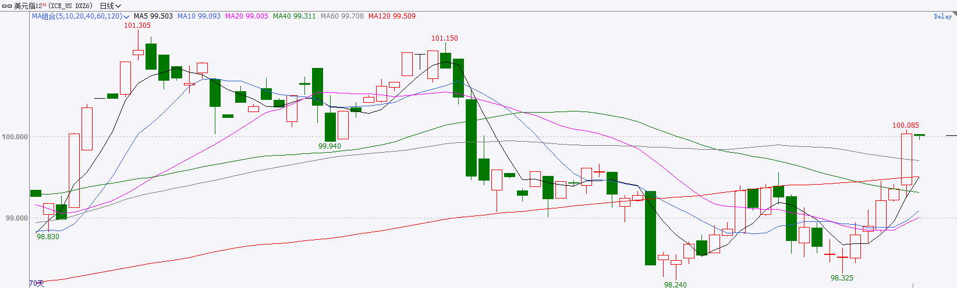
资料来源：iFinD、瑞达国际

S&P500
截至9月16日，标普500指数下跌0.45%至7551.81；迷你标普500主力合约下跌0.54%至7622点。货币政策上，美联储官员在FOMC会议上一致同意加息25个基点，点阵图显示，18名提交利率预测的官员中，16人预计今年至少还需要再加息一次，其中4人预计还需要再加两次，美联储主席沃什并未提交利率预测。会后新闻发布会上，沃什再度表示，通胀太高且持续太久，不确信通胀正向目标回落。沃什的表态进一步放大了点阵图带来的鹰派色彩，发布会期间美元与美债收益率快速走高。无风险利率持续高企带来的重估值压力依旧限制美股上行。
图表2：S&P500走势图
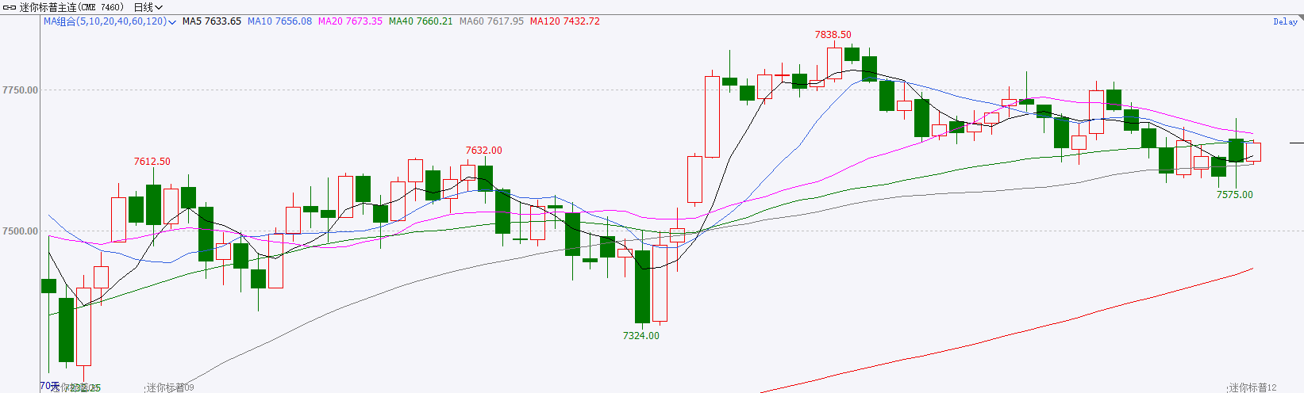
资料来源：iFinD、瑞达国际

富时中国A50
截至9月16日，富时中国A50指数上涨0.74%至14422.58；新交所富时A50期指主力合约上涨0.66%至14365。海外方面，货币政策上，美联储官员在FOMC会议上一致同意加息25个基点，点阵图显示，18名提交利率预测的官员中，16人预计今年至少还需要再加息一次，其中4人预计还需要再加两次，美联储主席沃什并未提交利率预测。会后新闻发布会上，沃什再度表示，通胀太高且持续太久，不确信通胀正向目标回落。沃什的表态进一步放大了点阵图带来的鹰派色彩，发布会期间美元与美债收益率快速走高。国内方面，经济基本面，8月份，国内社零、固投增速进一步回落，而进出口、规上工业增加值增速较上月加快，主要受到高新技术产品出口价格上涨支撑。资金面，8月非银存款同比少增，居民存款-M2增速负剪刀差进一步收敛。整体来看，国内经济K型分化仍在延续，经济呈现外需强、内需弱，传产弱，科技强的特点。同时居民存款搬家连续四个月放缓。此外，美联储鹰派加息进一步推高市场无风险利率，权益市场重估值压力依然较大。
图表3：富时中国A50走势图
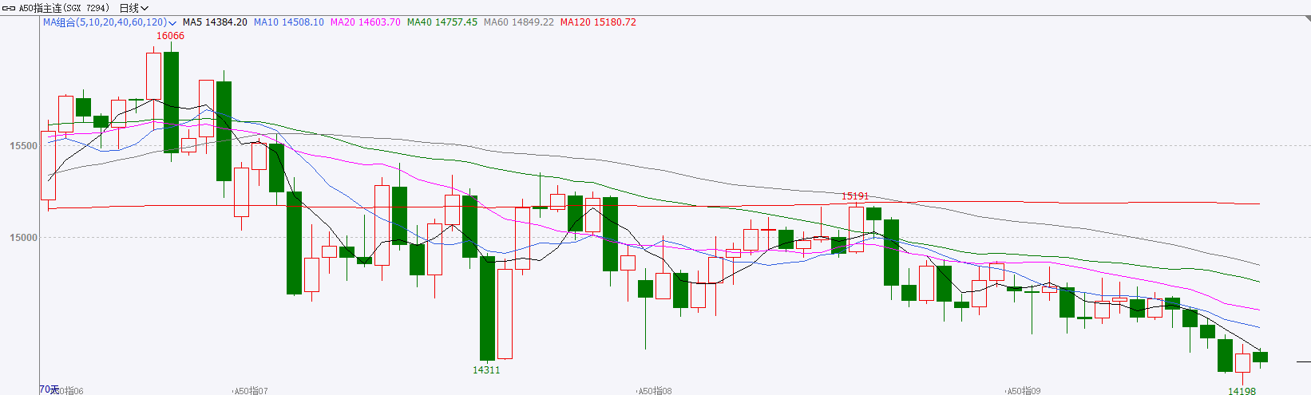
资料来源：iFinD、瑞达国际

铜
隔夜COMEX铜震荡走势，报收6.4415元/磅，涨跌幅-0.03%。国际方面，美联储宣布加息25个基点，将联邦基金利率目标区间上调至3.75%-4.00%，为2023年7月以来首次加息，符合市场预期，此前美联储已连续五次会议按兵不动。政策声明显示，美联储联邦公开市场委员会（FOMC）以12票赞成、0票反对通过上述决议。最新点阵图显示，2026年底联邦基金利率预测中值从6月的3.8%升至4.1%，16名官员预计年内至少再加息一次。声明指出，经济活动稳健扩张，生产率增长强劲，但通胀仍然高企。国内方面，《求是》杂志刊发央行行长潘功胜署名文章，题为《深刻认识中国金融结构变迁 提升金融服务实体经济适配性》。文章指出，金融总量增速趋缓，有利于保持宏观杠杆率基本稳定。要持续推进货币政策框架转型，构建科学稳健的货币政策体系。不断优化货币政策中间变量，淡化对数量目标的关注，特别是对贷款单一渠道的关注，把金融总量更多作为观测性、参考性、预期性指标。更加注重发挥价格型调控的作用，健全市场化的利率形成、调控和传导机制。库存方面，截至2026年9月16日，COMEX铜库存为768178短吨，环比+80短吨；LME铜库存为254150吨，环比+4925吨；SHFE每日仓单32945吨，环比+1095吨。美元美债方面，美联储开启自2023年7月以来首次加息，美元指数大幅拉升，站上100关口，最终收涨0.7%，报100.1，创6月17日以来最大单日涨幅。基准的10年期美债收益率深V反弹，维持在5%心理关口上方，最终收报5.027%；对美联储政策利率敏感的2年期美债收益率涨超7个基点至4.749%。操作建议，纽铜主力合约轻仓逢低短多交易，仅供参考。
图表4：铜日线走势图
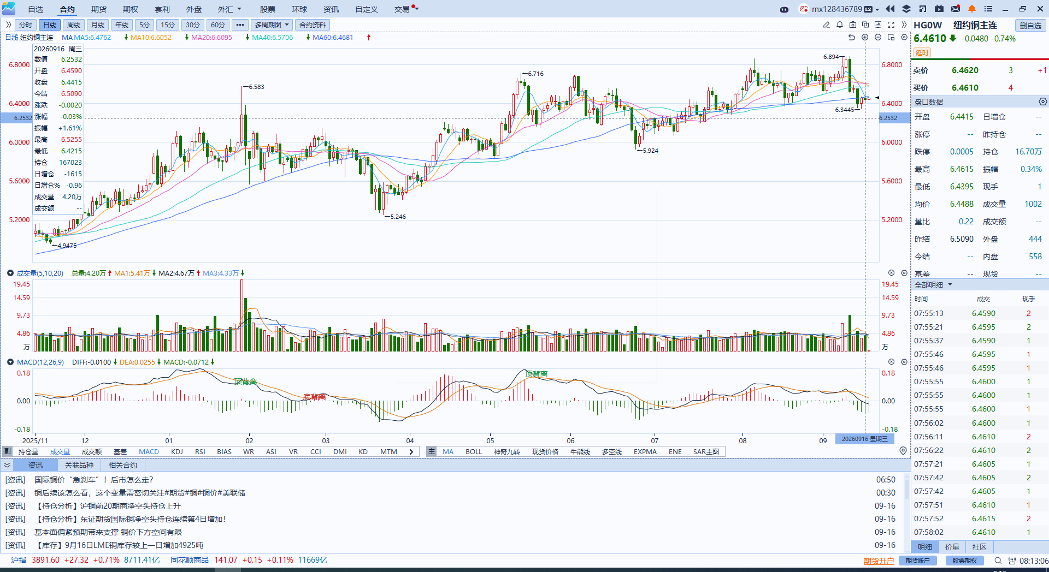
资料来源：iFinD、瑞达国际

黄金
隔夜，国际贵金属期货普遍收跌，COMEX黄金期货跌0.70%报4302.50美元/盎司，COMEX白银期货跌0.68%报63.42美元/盎司。货币政策上，美联储官员在FOMC会议上一致同意加息25个基点，点阵图显示，18名提交利率预测的官员中，16人预计今年至少还需要再加息一次，其中4人预计还需要再加两次，美联储主席沃什并未提交利率预测。会后新闻发布会上，沃什再度表示，通胀太高且持续太久，不确信通胀正向目标回落。沃什的表态进一步放大了点阵图带来的鹰派色彩，发布会期间美元与美债收益率快速走高对贵金属形成明显压制。经济数据上，美国8月零售销售环比增长1.2%，大幅超预期的0.8%，创近五个月最大涨幅，消费数据依旧强劲，对美国经济有明显支撑，也呼应美联储对经济走强的判断。整体来看，美联储通过鹰派加息重塑了市场对美联储抗击通胀目标的信誉，对贵金属产生明显利空。
图表5：COMEX黄金日线走势图
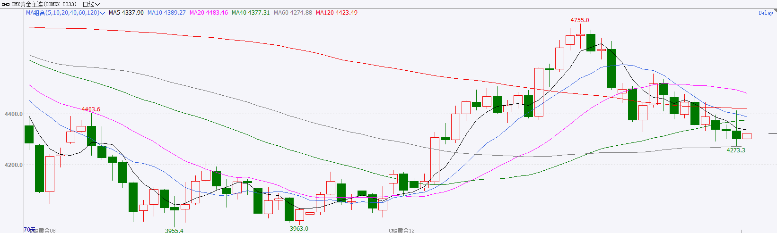
资料来源：iFinD、瑞达国际

ICE原糖
洲际交易所(ICE)原糖期货周三几乎无变化，ICE交投最活跃的3月原糖期货收涨0.02美分或0.11%，结算价报每磅18.89美分。
国际方面，巴西航运机构Williams发布的数据显示，截至9月9日当周，巴西港口等待装运食糖的船只数量为57艘，此前一周为57艘。港口等待装运的食糖数量为222.22万吨，较此前一周为247.843万吨下降10.34%。其中桑托斯港等待出口的食糖数量为166.14万吨，环比下降16.66%。当周等待装运出口的食糖船只数量持平，但待装运量环比下降。
美糖主力价格关注上方压力21美分/磅，下方支撑17美分/磅。建议3月 ICE 期糖短期逢低买入多单。
图表6：ICE原糖主力合约价格走势图
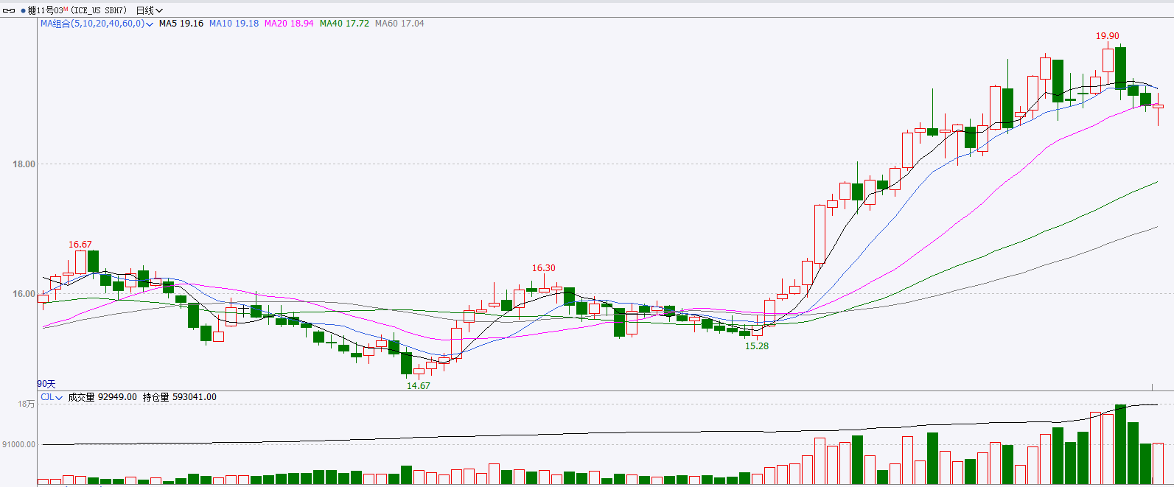
资料来源：iFinD、瑞达国际

ICE棉花
洲际交易所(ICE)棉花期货周三下跌，受累于美元走强，ICE 12月棉花期货合约下跌0.29美分或0.34%，结算价报每磅84.36美分。
国际方面，据美国农业部(USDA)下属的首席经济学家办公室当地根据发布的美国旱情监测显示，截至9月8日止当周，约63%的美国棉花产区受到干旱影响，高于之前一周的59%。也远高于上年同期的32%。美棉产区干旱受灾面积数据远超上年度同期。
图表7：ICE美棉主力合约价格走势图
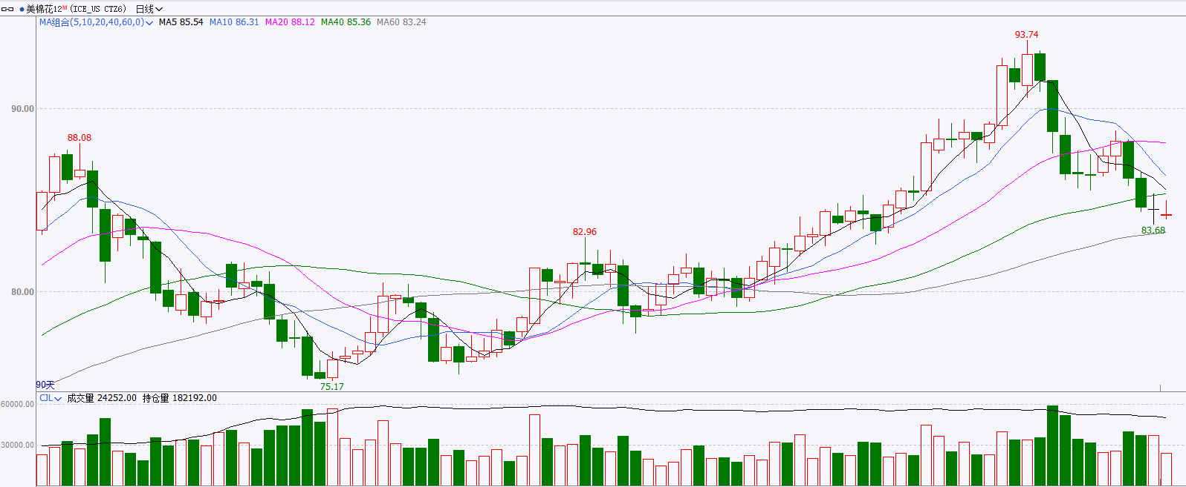
资料来源：iFinD、瑞达国际

△ 免责声明
此报告由瑞达国际所编制。本报告采用之资料及意见均相信可靠及准确，但本公司并不对各分析或有关资料之可靠性及准确性作出全面性保证。本报告只供客户或读者作参考之用，客户或读者不应完全依靠本报告内容作为投资准则。
本报告之资料及意见如有任何更改，恕不另行通知。本报告并非及并无意图构成任何作价或招揽进行买卖本报告 提及的商品。本公司不会对任何因依靠本报告作出任何买卖而引致之任何损失承担任何责任。



24小时客服电话： 00852 - 25342000/86 - 13603059885
24小时传真电话： 00852 - 25632368
客服邮箱： cs@ruida- int . com
客服QQ： 203195058/2938472186
网址：www. ruida- int . com
地址: 香港湾仔菲林明道8号大同大厦17楼05 - 06室

